Муниципальное автономное дошкольное образовательное учреждение
Детский сад №59 «Золотой ключик» комбинированного вида г.Улан-Удэ.

Проект
в старшей группе
«Покорение космоса»
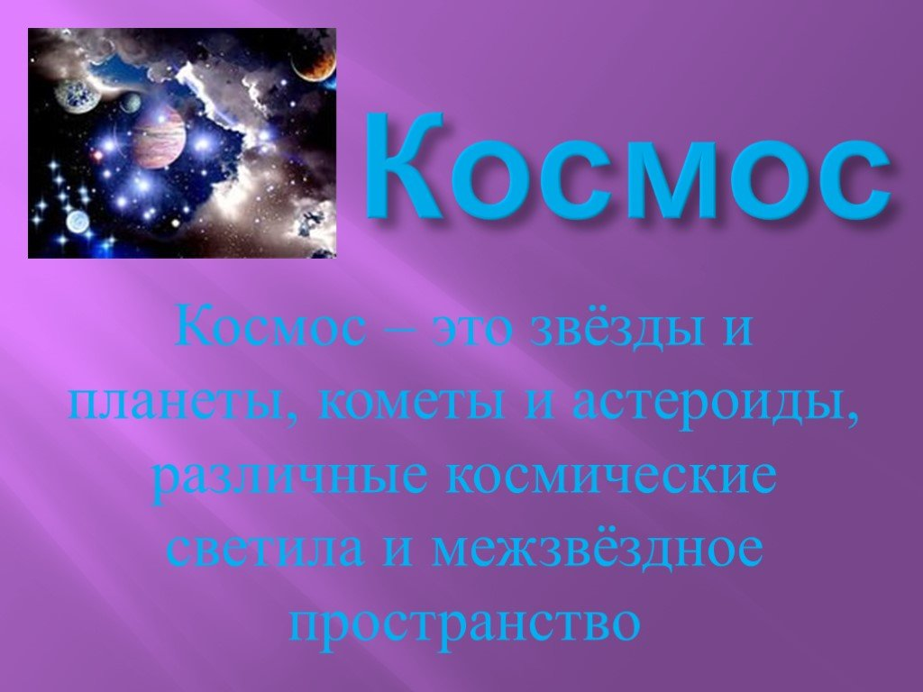

Воспитатель:
Татьяна Петровна З.

2025г.

Тип проекта: познавательно-творческий, информационный.
Вид проекта: групповой.
Продолжительность проекта: краткосрочный, длительность (1 неделя).
Возраст: старшая группа №9 «Орешек».
Участники проекта: воспитатель, дети, музыкальный руководитель, родители воспитанников.
Проблема: Поверхностные знания детей о космосе, первом человеке, полетевшем в космос, о существовании праздника в России - День космонавтики.
Актуальность: Данный проект поможет детям сформировать первоначальные представления о космосе, солнце как звезде, планетах солнечной системы, о Юрии Гагарине- первом космонавте Земли. Поэтому так важно в системе представить детям знания о космосе, о величие знаменательно события, о космическом пространстве. Поможет систематизировать полученные знания и применить их в различных видах детской деятельности.
Цель проекта: формирование у детей старшего дошкольного возраста представлений о Вселенной, Солнечной системе и ее планетах, об истории освоения космоса людьми.
Задачи:
Обучающие - расширять представление детей о космосе и космическом пространстве, о празднике День космонавтики, о профессии космонавта.
Развивающие – развивать познавательную и творческую активность, поддерживать и развивать интерес дошкольников к космосу, развивать связную речь, память, логическое мышление.
Воспитательные - воспитывать патриотические чувства, способствующие гражданскому воспитанию личности; прививать чувство гордости и уважения к российской космонавтике, за свою Родину.

Ожидаемые результаты
Дети:
• приобретение детьми элементарных знаний по теме «Космос»;
• приобретение детьми нравственно-патриотических чувств в процессе реализации проекта;
• инициативное конструирование детьми из строительного материала, конструктора, бумаги ракет по своему представлению, проявление творчества и детальности в работе;
• участие в презентации проекта, где дети смогут применить имеющиеся знания о космосе, космических явлениях, поучаствовать в веселых конкурсах и соревнованиях, представить свои рисунки, поделки.

Родители:
• приобретение родителями знаний и практических навыков при взаимодействии с ребенком;
• обмен опытом семейного воспитания педагогов и родителей;
• участие в выставке «Космос»;
• становление партнерских отношений родителей и педагогов в совместной организации жизни группы.
Педагоги:
• Систематизация и повышение качества работы с детьми по развитию познавательно-исследовательских способностей через различные виды продуктивной деятельности.
• Повышение уровня педагогической компетентности в освоении современных образовательных технологий (методпроектов);
• Распространение опыта по теме «Космос».

Этапы проекта:
I этап — подготовительный. Разработка проекта.
Изучение методической и специальной литературы по теме проекта.
Разработка проекта.
Создание презентации «Путешествие в Космос».
Подбор наглядного и демонстрационного материала, художественной литературу стихов, загадок, пословиц по теме проекта.
Оснащение развивающей среды.
Продумывание творческих заданий для детей и родителей.
Организовать родителей к выставке поделок «Космический мир».
Подготовка к итоговому мероприятию, посвященному Дню космонавтики.

II этап — основной. Выполнение проекта.
Проведение бесед: «Почему в космос летают на ракетах», «Кого принимают в космонавты», «Космос», «Планеты Солнечной системы», «Космос, звезды, вселенная».
Просмотр презентации: «Путешествие в Космос».
Чтение художественной литературы:
В. Степанов «Юрий Гагарин», Чтение рассказа А. Митяева «Первый Полёт»,
Чтение Г. Циферов «Что такое звезды», Чтение рассказа Л. Обуховой «Вижу землю», Загадывание загадок о космосе.

Дидактические игры: «Подбери словечко», «Посчитай ракеты», «Что понадобиться космонавту?», «Четвертый лишний», «Космос», «Назови слова», «Ракета для Лунтика».
Пальчиковая гимнастика: «Планеты солнечной системы».
Игры на улице: П/И «Мы - космонавты…», П/И «Ракета и звёзды…», «Мы в невесомости».
Сюжетно-ролевая игра: «Космонавты», «В космосе».
Создание в группе условий для реализации проекта: выставка книг о космосе, энциклопедии «Освоение космоса».
Рисование: «Космический пейзаж».
Аппликация: «Ракета».

III этап — заключительный
Выставке детских поделок «Космический мир».
Проведение праздника «Космос».

Результаты проекта:
разработка методического материала по проекту «День космонавтики»;
сформированность у детей элементарных знаний по теме «Космос»;
инициативное конструирование детьми из строительного материала, конструктора, бумаги ракет по своему представлению, проявление творчества и детальности в работе;
систематизация и повышение качества работы с детьми по развитию познавательно-исследовательских способностей через различные виды продуктивной деятельности;
повышение уровня педагогической компетентности в освоении современных образовательных технологий (метод проектов);
становление партнерских отношений родителей и педагогов в совместной организации жизни группы.

